淘淘商城第二天

课程计划
商品列表的查询
- 框架整合springmvc+spring+mybatis
- 创建数据库
- 使用mybatis的逆向工程生成代码
- 商品列表功能实现

创建数据库
使用mysql数据库。
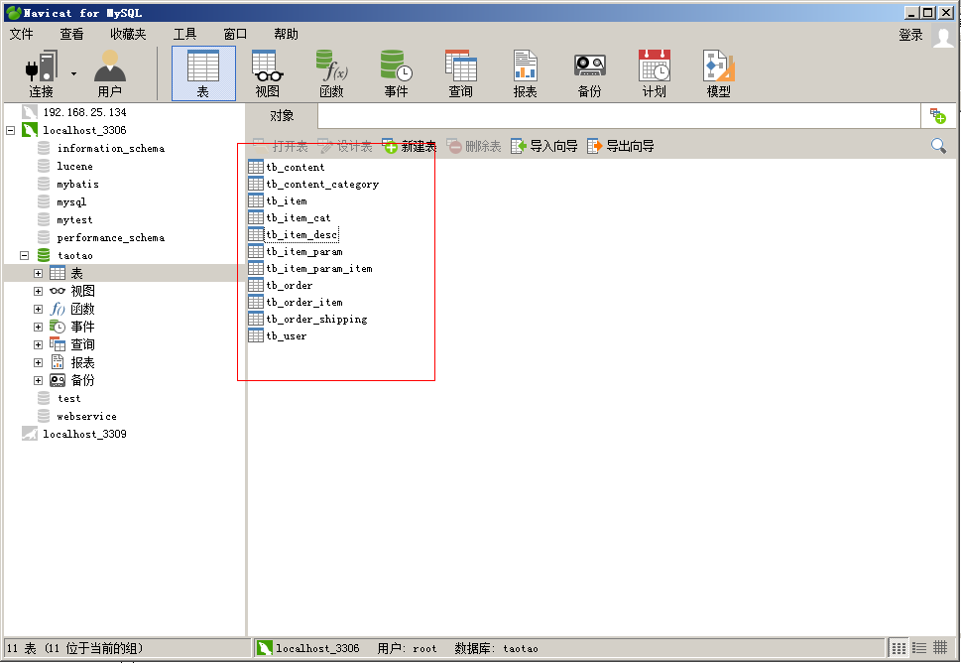

在互联网行业的项目中尽可能的减少表的管理查询。使用冗余解决表的关联问题。有利于分库分表。

商品表：
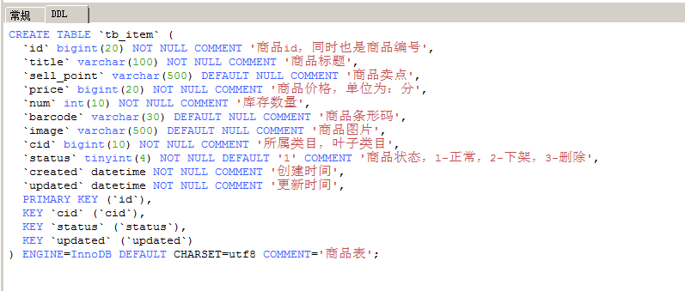
Sku：最小库存量单位。就是商品id。就是商品最细力度的划分。每个sku都唯一对应一款商品，商品的颜色、配置都已经唯一确定。

逆向工程
Mybatis的逆向工程。根据数据库表生成java代码。
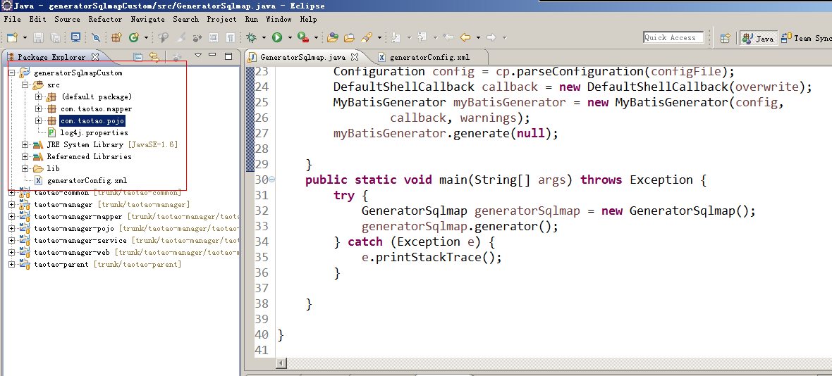
注意：如果想再次生成代码，必须先将已经生成的代码删除，否则会在原文件中追加。

Ssm框架整合

整合的思路

Dao层
使用mybatis框架。创建SqlMapConfig.xml。
创建一个applicationContext-dao.xml
- 配置数据源
- 需要让spring容器管理SqlsessionFactory，单例存在。
- 把mapper的代理对象放到spring容器中。使用扫描包的方式加载mapper的代理对象。

Service层
- 事务管理
- 需要把service实现类对象放到spring容器中管理。

表现层
- 配置注解驱动
- 配置视图解析器
- 需要扫描controller

Web.xml
- spring容器的配置
- Springmvc前端控制器的配置
- Post乱码过滤器

框架整合
需要把配置文件放到taotao-manager-web工程下。因为此工程为war工程，其他的工程只是一个jar包。

Mybatis整合
<?xml version="1.0" encoding="UTF-8" ?>
<!DOCTYPE configuration
PUBLIC "-//mybatis.org//DTD Config 3.0//EN"
"http://mybatis.org/dtd/mybatis-3-config.dtd">
<configuration>

</configuration>

applicationContext-dao.xml
<?xml version="1.0" encoding="UTF-8"?>
<beans xmlns="http://www.springframework.org/schema/beans"
xmlns:context="http://www.springframework.org/schema/context" xmlns:p="http://www.springframework.org/schema/p"
xmlns:aop="http://www.springframework.org/schema/aop" xmlns:tx="http://www.springframework.org/schema/tx"
xmlns:xsi="http://www.w3.org/2001/XMLSchema-instance"
xsi:schemaLocation="http://www.springframework.org/schema/beans http://www.springframework.org/schema/beans/spring-beans-4.0.xsd
http://www.springframework.org/schema/context http://www.springframework.org/schema/context/spring-context-4.0.xsd
http://www.springframework.org/schema/aop http://www.springframework.org/schema/aop/spring-aop-4.0.xsd http://www.springframework.org/schema/tx http://www.springframework.org/schema/tx/spring-tx-4.0.xsd
http://www.springframework.org/schema/util http://www.springframework.org/schema/util/spring-util-4.0.xsd">

<!-- 数据库连接池 -->
<!-- 加载配置文件 -->
<context:property-placeholder location="classpath:resource/db.properties" />
<!-- 数据库连接池 -->
<bean id="dataSource" class="com.alibaba.druid.pool.DruidDataSource"
destroy-method="close">
<property name="url" value="${jdbc.url}" />
<property name="username" value="${jdbc.username}" />
<property name="password" value="${jdbc.password}" />
<property name="driverClassName" value="${jdbc.driver}" />
<property name="maxActive" value="10" />
<property name="minIdle" value="5" />
</bean>
<!-- 配置sqlsessionFactory -->
<bean id="sqlSessionFactory" class="org.mybatis.spring.SqlSessionFactoryBean">
<property name="configLocation" value="classpath:mybatis/SqlMapConfig.xml"></property>
<property name="dataSource" ref="dataSource"></property>
</bean>
<!-- 配置扫描包，加载mapper代理对象 -->
<bean class="org.mybatis.spring.mapper.MapperScannerConfigurer">
<property name="basePackage" value="com.taotao.mapper"></property>
</bean>
</beans>

Service层
applicationContext-service.xml
<?xml version="1.0" encoding="UTF-8"?>
<beans xmlns="http://www.springframework.org/schema/beans"
xmlns:context="http://www.springframework.org/schema/context" xmlns:p="http://www.springframework.org/schema/p"
xmlns:aop="http://www.springframework.org/schema/aop" xmlns:tx="http://www.springframework.org/schema/tx"
xmlns:xsi="http://www.w3.org/2001/XMLSchema-instance"
xsi:schemaLocation="http://www.springframework.org/schema/beans http://www.springframework.org/schema/beans/spring-beans-4.0.xsd
http://www.springframework.org/schema/context http://www.springframework.org/schema/context/spring-context-4.0.xsd
http://www.springframework.org/schema/aop http://www.springframework.org/schema/aop/spring-aop-4.0.xsd http://www.springframework.org/schema/tx http://www.springframework.org/schema/tx/spring-tx-4.0.xsd
http://www.springframework.org/schema/util http://www.springframework.org/schema/util/spring-util-4.0.xsd">

<!-- 扫描包加载Service实现类 -->
<context:component-scan base-package="com.taotao.service"></context:component-scan>
</beans>

applicationContext-trans.xml
<?xml version="1.0" encoding="UTF-8"?>
<beans xmlns="http://www.springframework.org/schema/beans"
xmlns:context="http://www.springframework.org/schema/context" xmlns:p="http://www.springframework.org/schema/p"
xmlns:aop="http://www.springframework.org/schema/aop" xmlns:tx="http://www.springframework.org/schema/tx"
xmlns:xsi="http://www.w3.org/2001/XMLSchema-instance"
xsi:schemaLocation="http://www.springframework.org/schema/beans http://www.springframework.org/schema/beans/spring-beans-4.0.xsd
http://www.springframework.org/schema/context http://www.springframework.org/schema/context/spring-context-4.0.xsd
http://www.springframework.org/schema/aop http://www.springframework.org/schema/aop/spring-aop-4.0.xsd http://www.springframework.org/schema/tx http://www.springframework.org/schema/tx/spring-tx-4.0.xsd
http://www.springframework.org/schema/util http://www.springframework.org/schema/util/spring-util-4.0.xsd">

<!-- 事务管理器 -->
<bean id="transactionManager"
class="org.springframework.jdbc.dat asource.DataSourceTransactionManager">
<!-- 数据源 -->
<property name="dataSource" ref="dataSource" />
</bean>
<!-- 通知 -->
<tx:advice id="txAdvice" transaction-manager="transactionManager">
<tx:attributes>
<!-- 传播行为，require如果当前有事物就在当前事物执行，如果没有就开启新的事物执行
SUPPORTS如果当前有事物就在当前事物执行，如果没有就算了
-->
<tx:method name="save*" propagation="REQUIRED" />
<tx:method name="insert*" propagation="REQUIRED" />
<tx:method name="add*" propagation="REQUIRED" />
<tx:method name="create*" propagation="REQUIRED" />
<tx:method name="delete*" propagation="REQUIRED" />
<tx:method name="update*" propagation="REQUIRED" />
<tx:method name="find*" propagation="SUPPORTS" read-only="true" />
<tx:method name="select*" propagation="SUPPORTS" read-only="true" />
<tx:method name="get*" propagation="SUPPORTS" read-only="true" />
</tx:attributes>
</tx:advice>
<!-- 切面 -->
<aop:config>
<aop:advisor advice-ref="txAdvice"
pointcut="execution(* com.taotao.service.*.*(..))" />
</aop:config>
</beans>

表现层
<?xml version="1.0" encoding="UTF-8"?>
<beans xmlns="http://www.springframework.org/schema/beans"
xmlns:xsi="http://www.w3.org/2001/XMLSchema-instance" xmlns:p="http://www.springframework.org/schema/p"
xmlns:context="http://www.springframework.org/schema/context"
xmlns:mvc="http://www.springframework.org/schema/mvc"
xsi:schemaLocation="http://www.springframework.org/schema/beans http://www.springframework.org/schema/beans/spring-beans.xsd
http://www.springframework.org/schema/mvc http://www.springframework.org/schema/mvc/spring-mvc-4.0.xsd
http://www.springframework.org/schema/context http://www.springframework.org/schema/context/spring-context.xsd">

<context:component-scan base-package="com.taotao.controller" />
<mvc:annotation-driven />
<bean
class="org.springframework.web.servlet.view.InternalResourceViewResolver">
<property name="prefix" value="/WEB-INF/jsp/" />
<property name="suffix" value=".jsp" />
</bean>
</beans>

Web.xml

<?xml version="1.0" encoding="UTF-8"?>
<web-app xmlns:xsi="http://www.w3.org/2001/XMLSchema-instance"
xmlns="http://java.sun.com/xml/ns/javaee" xmlns:web="http://java.sun.com/xml/ns/javaee/web-app_2_5.xsd"
xsi:schemaLocation="http://java.sun.com/xml/ns/javaee http://java.sun.com/xml/ns/javaee/web-app_2_5.xsd"
id="taotao" version="2.5">
<display-name>taotao-manager</display-name>
<welcome-file-list>
<welcome-file>index.html</welcome-file>
<welcome-file>index.htm</welcome-file>
<welcome-file>index.jsp</welcome-file>
<welcome-file>default.html</welcome-file>
<welcome-file>default.htm</welcome-file>
<welcome-file>default.jsp</welcome-file>
</welcome-file-list>
<!-- 加载spring容器 -->
<context-param>
<param-name>contextConfigLocation</param-name>
<param-value>classpath:spring/applicationContext-*.xml</param-value>
</context-param>
<listener>
<listener-class>org.springframework.web.context.ContextLoaderListener</listener-class>
</listener>
<!-- 解决post乱码 -->
<filter>
<filter-name>CharacterEncodingFilter</filter-name>
<filter-class>org.springframework.web.filter.CharacterEncodingFilter</filter-class>
<init-param>
<param-name>encoding</param-name>
<param-value>utf-8</param-value>
</init-param>
</filter>
<filter-mapping>
<filter-name>CharacterEncodingFilter</filter-name>
<url-pattern>/*</url-pattern>
</filter-mapping>
<!-- springmvc的前端控制器 -->
<servlet>
<servlet-name>taotao-manager</servlet-name>
<servlet-class>org.springframework.web.servlet.DispatcherServlet</servlet-class>
<!-- contextConfigLocation不是必须的， 如果不配置contextConfigLocation， springmvc的配置文件默认在：WEB-INF/servlet的name+"-servlet.xml" -->
<init-param>
<param-name>contextConfigLocation</param-name>
<param-value>classpath:spring/springmvc.xml</param-value>
</init-param>
<load-on-startup>1</load-on-startup>
</servlet>
<servlet-mapping>
<servlet-name>taotao-manager</servlet-name>
<url-pattern>/</url-pattern>
</servlet-mapping>
</web-app>

/：会拦截所有请求包括静态资源。需要在springmvc.xml中添加静态资源的映射。
<!-- 资源映射 -->
<mvc:resources location="/WEB-INF/css/" mapping="/css/**"/>
<mvc:resources location="/WEB-INF/js/" mapping="/js/**"/>

添加静态资源
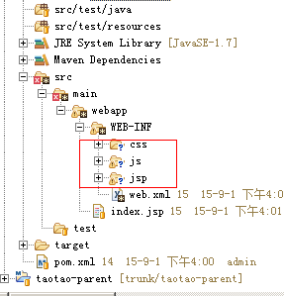
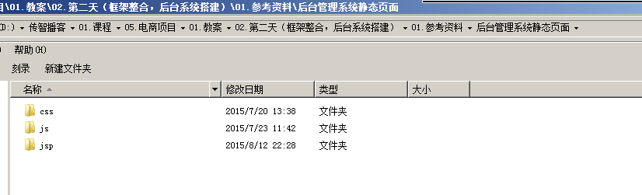

Springmvc和spring的父子容器关系
Spring容器
controller
Service
Dao
父容器不能访问子容器对象。

Springmvc自己的容器

Controller

子容器可以访问父容器中的对象。

例如：
在applicationContext-service中配置：
<!-- 扫描包加载Service实现类 -->
<context:component-scan base-package="com.taotao"></context:component-scan>
会扫描@Controller、@Service、@Repository、@Compnent

Springmvc。Xml中不扫描。
结论：springmvc。不能提供服务，因为springmvc子容器中没有controller对象。

测试整合结果

需求
跟据商品id查询商品信息。

Sql语句
SELECT * from tb_item WHERE id=536563

Dao层
可以使用逆向工程生成的mapper文件。

Service层
接收商品id调用dao查询商品信息。返回商品pojo对象。
/**
* 商品管理Service
* <p>Title: ItemServiceImpl</p>
* <p>Description: </p>
* <p>Company: www.itcast.com</p>
* @author 入云龙
* @date 2015年9月2日上午10:47:14
* @version 1.0
*/
@Service
public class ItemServiceImpl implements ItemService {

@Autowired
private TbItemMapper itemMapper;

@Override
public TbItem getItemById(long itemId) {

//TbItem item = itemMapper.selectByPrimaryKey(itemId);
//添加查询条件
TbItemExample example = new TbItemExample();
Criteria criteria = example.createCriteria();
criteria.andIdEqualTo(itemId);
List<TbItem> list = itemMapper.selectByExample(example);
if (list != null && list.size() > 0) {
TbItem item = list.get(0);
return item;
}
return null;
}

}

Controller层
接收页面请求商品id，调用service查询商品信息。直接返回一个json数据。需要使用@ResponseBody注解。
@Controller
public class ItemController {

@Autowired
private ItemService itemService;

@RequestMapping("/item/{itemId}")
@ResponseBody
public TbItem getItemById(@PathVariable Long itemId) {
TbItem tbItem = itemService.getItemById(itemId);
return tbItem;
}
}

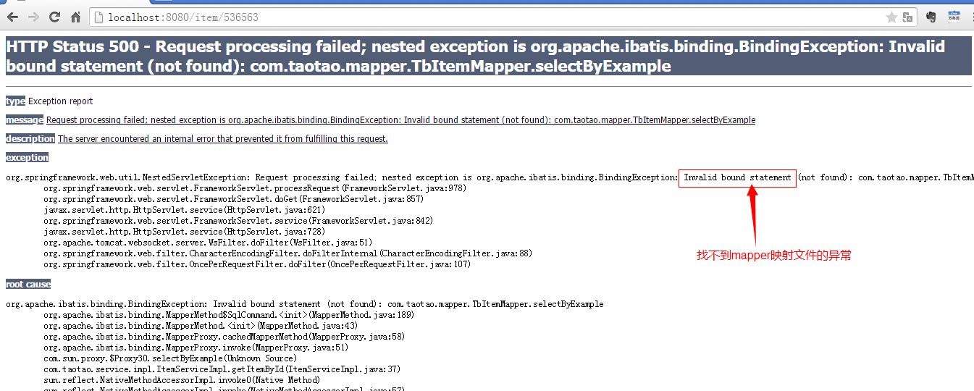
解决方法：
修改taotao-manager-mapper的pom文件
在pom文件中添加如下内容：
<!-- 如果不添加此节点mybatis的mapper.xml文件都会被漏掉。 -->
<build>
<resources>
<resource>
<directory>src/main/java</directory>
<includes>
<include>**/*.properties</include>
<include>**/*.xml</include>
</includes>
<filtering>false</filtering>
</resource>
</resources>
</build>
测试OK：
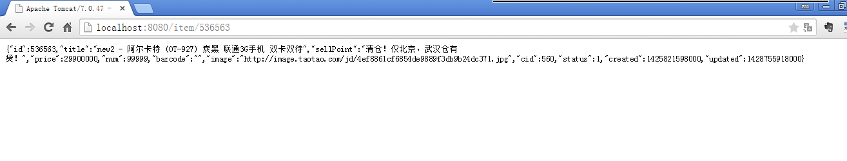

使用maven的tomcat插件时debug
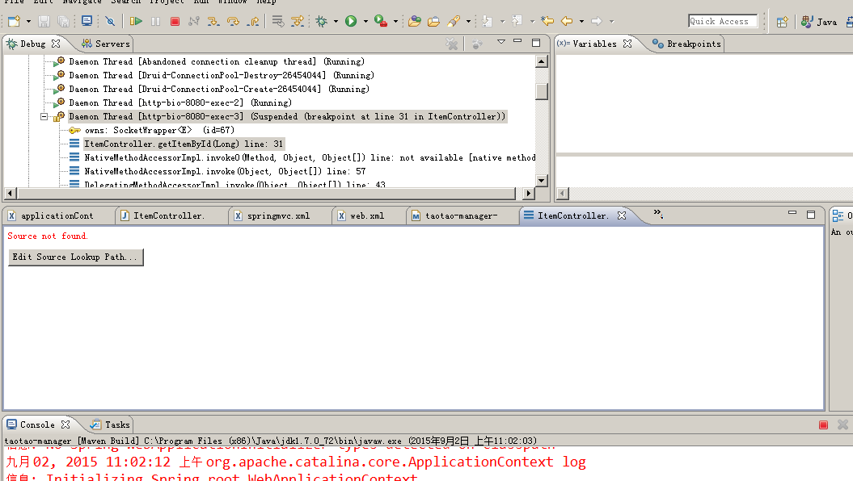
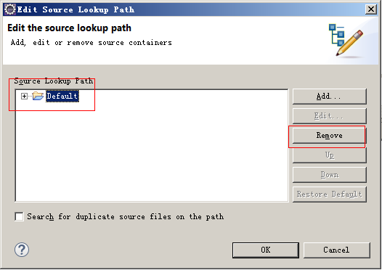
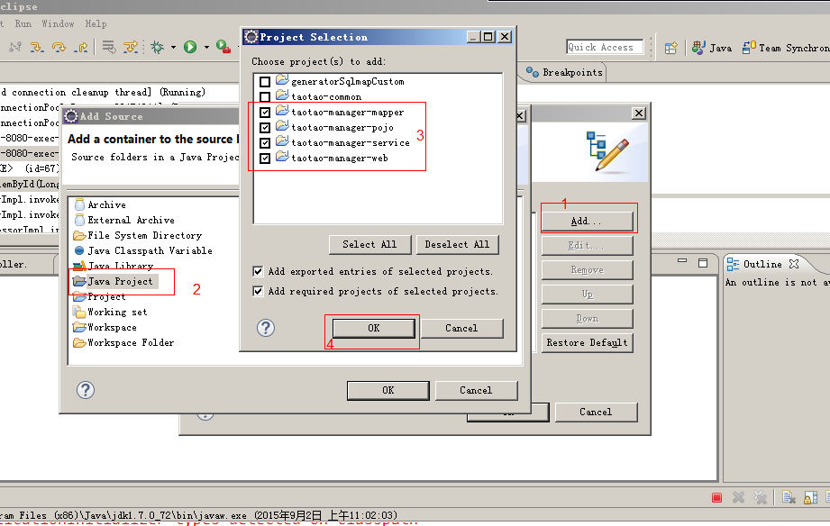
下次启动生效。

第二种方法：
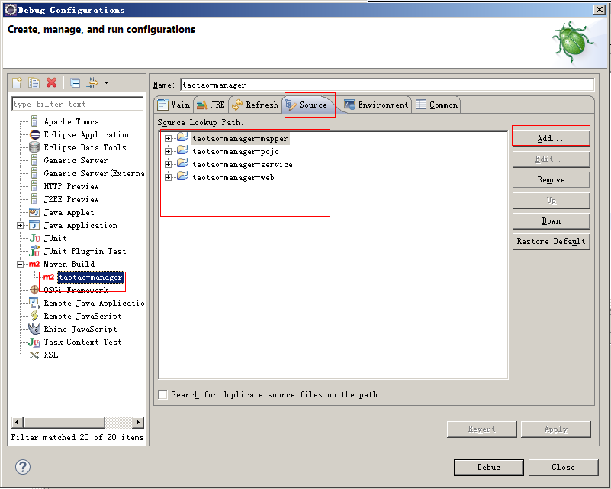

商品列表的实现

打开后台管理工程的首页
分析：先写一个controller进行页面跳转展示首页。
首页是使用easyUI开发。

/**
* 页面跳转controller
* <p>Title: PageController</p>
* <p>Description: </p>
* <p>Company: www.itcast.com</p>
* @author 入云龙
* @date 2015年9月2日上午11:11:41
* @version 1.0
*/
@Controller
public class PageController {

/**
* 打开首页
*/
@RequestMapping("/")
public String showIndex() {
return "index";
}
/**
* 展示其他页面
* <p>Title: showpage</p>
* <p>Description: </p>
* @param page
* @return
*/
@RequestMapping("/{page}")
public String showpage(@PathVariable String page) {
return page;
}
}

商品列表查询

需求分析
1、请求的url：/item/list
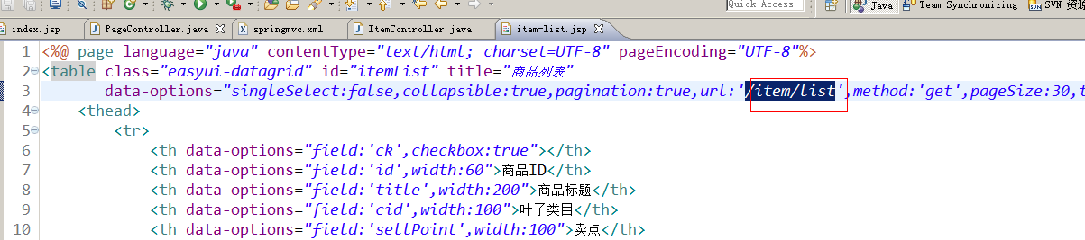
- 请求的参数：http://localhost:8080/item/list?page=1&rows=30 分页信息。（需要看官方的手册）
- 返回值。Json数据。数据格式：
Easyui中datagrid控件要求的数据格式为：
{total:”2”,rows:[{“id”:”1”,”name”,”张三”},{“id”:”2”,”name”,”李四”}]}

Dao层
Sql语句：SELECT * from tb_item LIMIT 0,30

分页插件PageHelper

官方网站：
https://github.com/pagehelper/Mybatis-PageHelper/tree/master/src/main/java/com/github/pagehelper
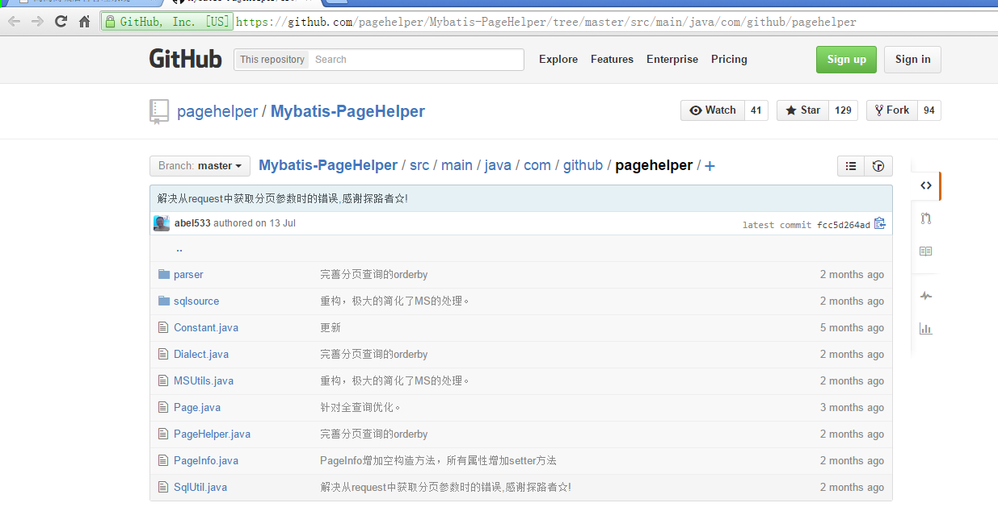

实现原理

Mybatis
SqlsessionFactory

SqlSession
用户方法
Executor
执行器对象
MappedStatement
Sql语句的封装
Mybatis的plugin
实现了Interceptor接口。
可以在插件中获得要执行的sql语句。
在sql语句中添加limit语句。可以实现分页处理

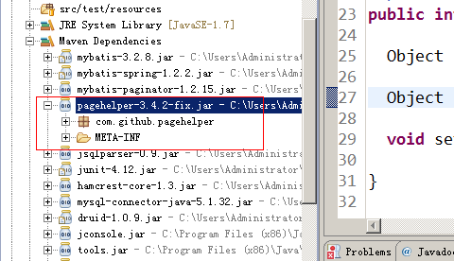

使用方法
第一步：引入pageHelper的jar包。
第二步：需要在SqlMapConfig.xml中配置插件。
<?xml version="1.0" encoding="UTF-8" ?>
<!DOCTYPE configuration
PUBLIC "-//mybatis.org//DTD Config 3.0//EN"
"http://mybatis.org/dtd/mybatis-3-config.dtd">
<configuration>
<!-- 配置分页插件 -->
<plugins>
<plugin interceptor="com.github.pagehelper.PageHelper">
<!-- 设置数据库类型 Oracle,Mysql,MariaDB,SQLite,Hsqldb,PostgreSQL六种数据库-->
<property name="dialect" value="mysql"/>
</plugin>
</plugins>
</configuration>

第三步：在查询的sql语句执行之前，添加一行代码：
PageHelper.startPage(1, 10);
第一个参数是page，要显示第几页。
第二个参数是rows，没页显示的记录数。
第四步：取查询结果的总数量。
创建一个PageInfo类的对象，从对象中取分页信息。

分页测试
public class TestPageHelper {

@Test
public void testPageHelper() {
//创建一个spring容器
ApplicationContext applicationContext = new ClassPathXmlApplicationContext("classpath:spring/applicationContext-*.xml");
//从spring容器中获得Mapper的代理对象
TbItemMapper mapper = applicationContext.getBean(TbItemMapper.class);
//执行查询，并分页
TbItemExample example = new TbItemExample();
//分页处理
PageHelper.startPage(2, 10);
List<TbItem> list = mapper.selectByExample(example);
//取商品列表
for (TbItem tbItem : list) {
System.out.println(tbItem.getTitle());
}
//取分页信息
PageInfo<TbItem> pageInfo = new PageInfo<>(list);
long total = pageInfo.getTotal();
System.out.println("共有商品："+ total);

}
}

注意：分页插件对逆向工程生成的代码支持不好，不能对有查询条件的查询分页。会抛异常。
使用我修改过的版本就可以了。
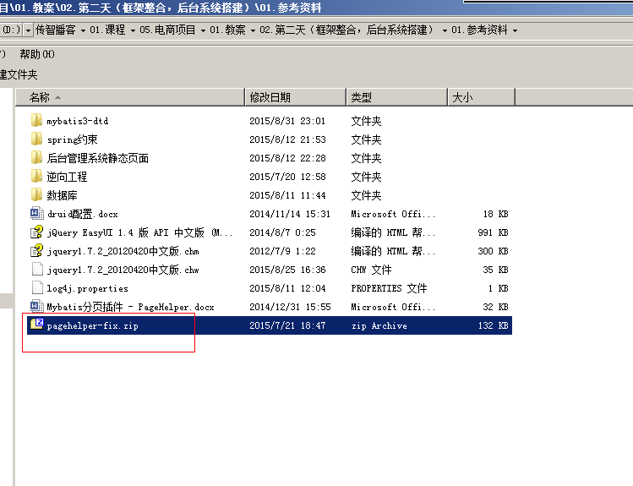

Dao可以实现逆向工程生成的mapper文件+PageHelper实现。

Service层
接收分页参数，一个是page一个是rows。调用dao查询商品列表。并分页。返回商品列表。
返回一个EasyUIDateGrid支持的数据格式。需要创建一个Pojo。此pojo应该放到taotao-common工程中。
public class EUDataGridResult {

private long total;
private List<?> rows;
public long getTotal() {
return total;
}
public void setTotal(long total) {
this.total = total;
}
public List<?> getRows() {
return rows;
}
public void setRows(List<?> rows) {
this.rows = rows;
}

}

代码实现
/**
* 商品列表查询
* <p>Title: getItemList</p>
* <p>Description: </p>
* @param page
* @param rows
* @return
* @see com.taotao.service.ItemService#getItemList(long, long)
*/
@Override
public EUDataGridResult getItemList(int page, int rows) {
//查询商品列表
TbItemExample example = new TbItemExample();
//分页处理
PageHelper.startPage(page, rows);
List<TbItem> list = itemMapper.selectByExample(example);
//创建一个返回值对象
EUDataGridResult result = new EUDataGridResult();
result.setRows(list);
//取记录总条数
PageInfo<TbItem> pageInfo = new PageInfo<>(list);
result.setTotal(pageInfo.getTotal());
return result;
}

Controller
接收页面传递过来的参数page、rows。返回json格式的数据。EUDataGridResult
需要使用到@ResponseBody注解。
@RequestMapping("/item/list")
@ResponseBody
public EUDataGridResult getItemList(Integer page, Integer rows) {
EUDataGridResult result = itemService.getItemList(page, rows);
return result;
}

截图留念：
